初二物理周周清5.21
班级 姓名 学号
一．选择题（每题3分，共30分）
1. 下列工具在正常使用过程中，属于费力杠杆的是（ ）
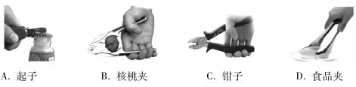

2. 把重为9N，体积为600cm³的物体投入水中，若不计水的阻力，当物体静止时，下列说法正确的是(g取10N/㎏) （ ）
A．物体漂浮，F_{浮}=6N B．物体悬浮，F_{浮}=5N
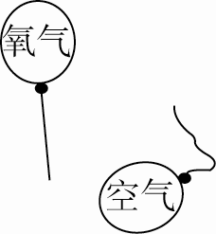
C．物体漂浮，F_{浮}=5N D．物体沉在水底，F_{浮}=6N
3．如图所示，氢气球和空气球的体积相同，氢气球受到的浮力为F_{氢}，空气球受到的浮力为F_{空}，则下列说法中正确的是（ ）
A.F_{氢}＞F_{空} B.F_{氢}=F_{空} C.F_{氢}＜F_{空} D.条件不足，无法比较其大小
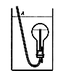
4. 研究发现，同一物体在地球上不同纬度的地方所受重力不同，物体越靠近赤道，所受重力越小，越靠近地球两极，所受重力越大。一艘军舰从我国青岛港出发，前往位于赤道附近的亚丁湾执行护航任务，若海水密度及舰艇质量不变，比较两地，关于该舰艇的一些说法中不正确的是（ ）
A.在亚丁湾所受浮力较小 B.在亚丁湾吃水深度不变
C.在亚丁湾吃水深度变小 D.在亚丁湾所排开海水的重力变小
5．物理小组制作的潜水艇模型如图所示。通过胶管A从烧瓶中吸气或向烧瓶中吹气，就可使烧瓶下沉、上浮或悬浮。当烧瓶处于如图所示的悬浮状态时，若从A管吹气，烧瓶将会 ( )
A．上浮，它受到的浮力增大 B.下沉，它受到的浮力减小
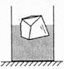
C．下沉，它受到的浮力不变 D.上浮，它受到的浮力不变
6.随着全球气候变暖，漂浮于海面的冰山正逐渐熔化．小明为了探究冰山熔化后海平面是否变化，就将一块冰放入浓盐水中，冰处于漂浮状态，液面位置如图所示．冰熔化后，杯中的液面将比熔化前（ ）
A、不变 B、上升 C、下降 D、无法判断
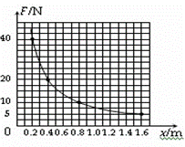
7．如下图所示，长1.6m、粗细均匀的金属杆可以绕O点在竖直平面内自由转动，一拉力——位移传感器竖直作用在杆上，并能使杆始终保持水平平衡．该传感器显示其拉力F与作用点到O点距离x的变化关系如图所示．据图可知金属杆重（ ）
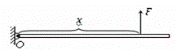
A．5 N B．10 N
C．20 N D．40 N
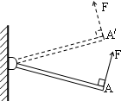
8．如图所示，杠杆可绕O转动，在A点始终受一垂直作用于杠杆的力，在从A缓慢转动A’位置时，力F将 （ ）
A．变大 B．变小 C．先变大，后变小 D．先变小，后变大
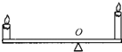
9．如图所示，一根轻木条左端放一支较短的蜡烛，右端放一支较长的蜡烛，两支蜡烛一样粗细．在0处将木条支起，木条能在水平位置平衡．同时点燃蜡烛，点燃后蜡烛的燃烧速度相同．那么，在燃烧过程中，木条 （ ）
A．始终保持水平 B．左端会下沉
C．右端会下沉 D．无法判断
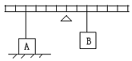
10．如图杠杆每小格长度相等，质量不计，O为支点，物体A是边长0.1 m的正方体。当杠杆右侧挂一个重4N的物体B时，杠杆平衡，此时物体A对水平桌面的压强为300Pa ，下列说法正确的是 ( )
A、物体A受的支持力为2N
B、物体A受的重力为5N
C、物体B向右移动一小格，物体A受到的拉力减小1N
D、物体B向右移动一小格，物体A受到的支持力减小1N
二．填空题、作图与实验（每空2分，共54分）
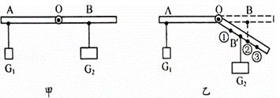
11. 如图为小柯制作的“杠杆力臂演示仪”，杠杆AOB可绕O点（螺母）转动，OA=0.2m，OB=0.1m，G1=2N，杠杆自身重力和摩擦不计，固定装置未画出． （1）当杠杆处于甲图所示水平位置平衡时，G2的重力为 N．
（2）松开螺母保持OA不动，使OB向下折一个角度后，再拧紧螺母形成一根可绕O点转动的杠杆AOB′（B′点对应B点），保持G1位置不变，要使杠杆在图乙位置保持平衡，则G2应该移动到 ．
A．B′点处 B．①点处 C．②点处 D．③点处．
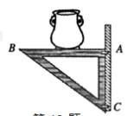
12. 普通潜水艇从海面下潜但未全部没入海水的过程中，它所受的浮力逐渐 （选填“变大”“变小”或“不变”）；若潜水艇悬浮在海水中，当用压缩空气把水舱中的海水排出一部分时，潜水艇将 （选填“上浮”或“下沉”）；在露出海面之前，潜水艇所受的浮力将 （选填“变大”“变小”或“不变”）.
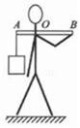
13.如图所示，三角支架ABC固定在客厅墙上，已知AB长40cm, AC长30cm，一花瓶正好放置在AB中点处.A处螺钉的能承受的最大水平拉力为40N，为防止因A处螺钉松脱而支架绕C点倾翻，所放置花瓶的重力最大为 N(支架重力不计).若花瓶的重力较大，放置时应尽量 (选填“靠近”或“远离”)墙壁可确保安全
14.小金将长为0.6米、质量可忽略不计的木棒搁在肩上，棒的后端A挂一个40牛的物体，肩上支点O离后端A为0.2米，他用手压住前端B使木棒保持水平平衡，如图所示，小金的质量为50千克，则此时手压木棒的压力大小为 牛，肩对木棒的支持力大小为 牛，人对地面的压力大小为 牛（g=10牛/千克）
15．一边长为10cm的正方体木块漂浮在水面，静止时木块有1／4露出水面，木块所受浮力F=_____N，则ρ_{木}=______kg／m³，用手将它缓慢压入水中，当木块刚好全部投入水中时，手对木块压力________N，
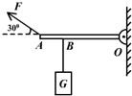
16．如图所示，重力不计的杠杆OA，O为支点，在拉力F和重力为30N的重物G的作用下，杠杆OA恰在水平位置平衡．已知OA=80cm，AB=20cm，杠杆与转动轴间的摩擦忽略不计．那么拉力F的力臂L= ______cm，拉力F= ______N．
17.（4分） 用力F1把门推开，弹性绳会被拉长，如图，门处于静止状态．
（1）画出弹性绳对门的拉力F2的示意图．
（2）O为支点，画出F1的力臂．
（3）根据杠杆的平衡条件可知F1 F2（选填“＞”“=”“＜”）．
18.（2分）如图，轻质杠杆OA可绕O点在竖直面内旋转，请在图中画出物体所受重力和使杠杆保持平衡的最小力F的示意图．
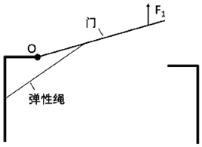
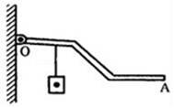
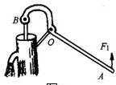
19.（2分） 如图F1是作用在抽水机手柄的动力，O为支点．请画出动力臂、阻力、助力臂

20．（12分）如图甲所示是小明探究“杠杆的平衡条件”的实验。
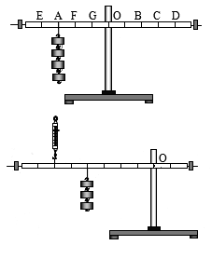
（1）将杠杆中点置于支架上，杠杆静止时，发现右端下沉。此时，小明应把杠杆两端的平衡螺母向 调节，使杠杆在水平位置平衡。
第35题图
甲

乙
（2）接着，小明在杠杆上A点处挂4个钩码，在B点处挂6个钩码杠杆恰好在原位置平衡。于是小明便得出了杠杆的平衡条件： 。小红认为小明这样得出的结论不合理，理由是 。
（3）实验结束后，小华提出了新的探究问题：“若支点不在杠杆的中点时，杠杆的平衡条件是否仍然成立？”于是小组同学利用如图乙所示装置进行探究，发现在杠杆左端的不同位置，用弹簧测力计竖直向上拉使杠杆处于平衡状态时，测出的拉力大小都与小明所得的杠杆平衡条件不相符。其原因是： 。
（4）杠杆不处于水平位置能否平衡？小红认为能平衡。于是她让每次杠杆倾斜时静止，做这个实验也得出了杠杆平衡条件。小红这种方案与小明让杠杆在水平位置做实验的方案相比较，你认为哪个实验方案好？ 实验方案好；理由是 。
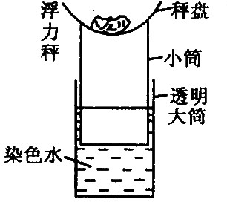
21.（3+3+3+2分）浮力秤的构造如图所示,已知小筒底面积为10㎝²,总长为20㎝,盘中不放物体时,小筒浸入水中的长度为8㎝,问：（取g＝10N∕㎏）（1）秤盘不放物体时，小筒受到的浮力是多少？(2)小筒和秤盘的总重力为多少N?(3)该秤能称出物体的最大质量是多少㎏? (4)某同学把秤的读数均匀的刻在小筒上,为什么刻度是均匀的?

22.（9分） 如图是我国传统计量工具杆秤的结构示意图， O点是提纽，左边是秤盘，右边的秤砣用细线悬挂于秤杆上.若秤砣质量m0=100g，底面积S =5cm2,秤盘悬挂点到提纽的距离L1=10cm，秤盘中未放物体时，系秤砣的细线在距提纽L2=5cm时，秤杆在水平位置平衡，秤杆和细线的质量不计（g取10N/kg）.求：
（1）当秤砣放于水平桌面时，秤砣对桌面的压强；
（2）秤盘质量；
（3）当系秤砣的细线在距提纽L3=40cm时，秤盘中被称物体质量多大？
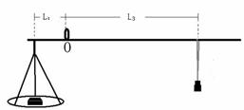

附加题：
根轻质杠杆AB长1.2m，当A点悬挂质量为2.7kg的实心铝球，B端悬挂重物为9N时，杠杆能平衡.求：
（1）支点O距A的距离.
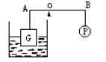
(2)将铝块一半浸入水中，如图所示时，要使杠杆扔保持平衡，应将支点O向什么方向移动多少cm?(ρ铝=2.7×103kg/m3，g=10N/kg)

